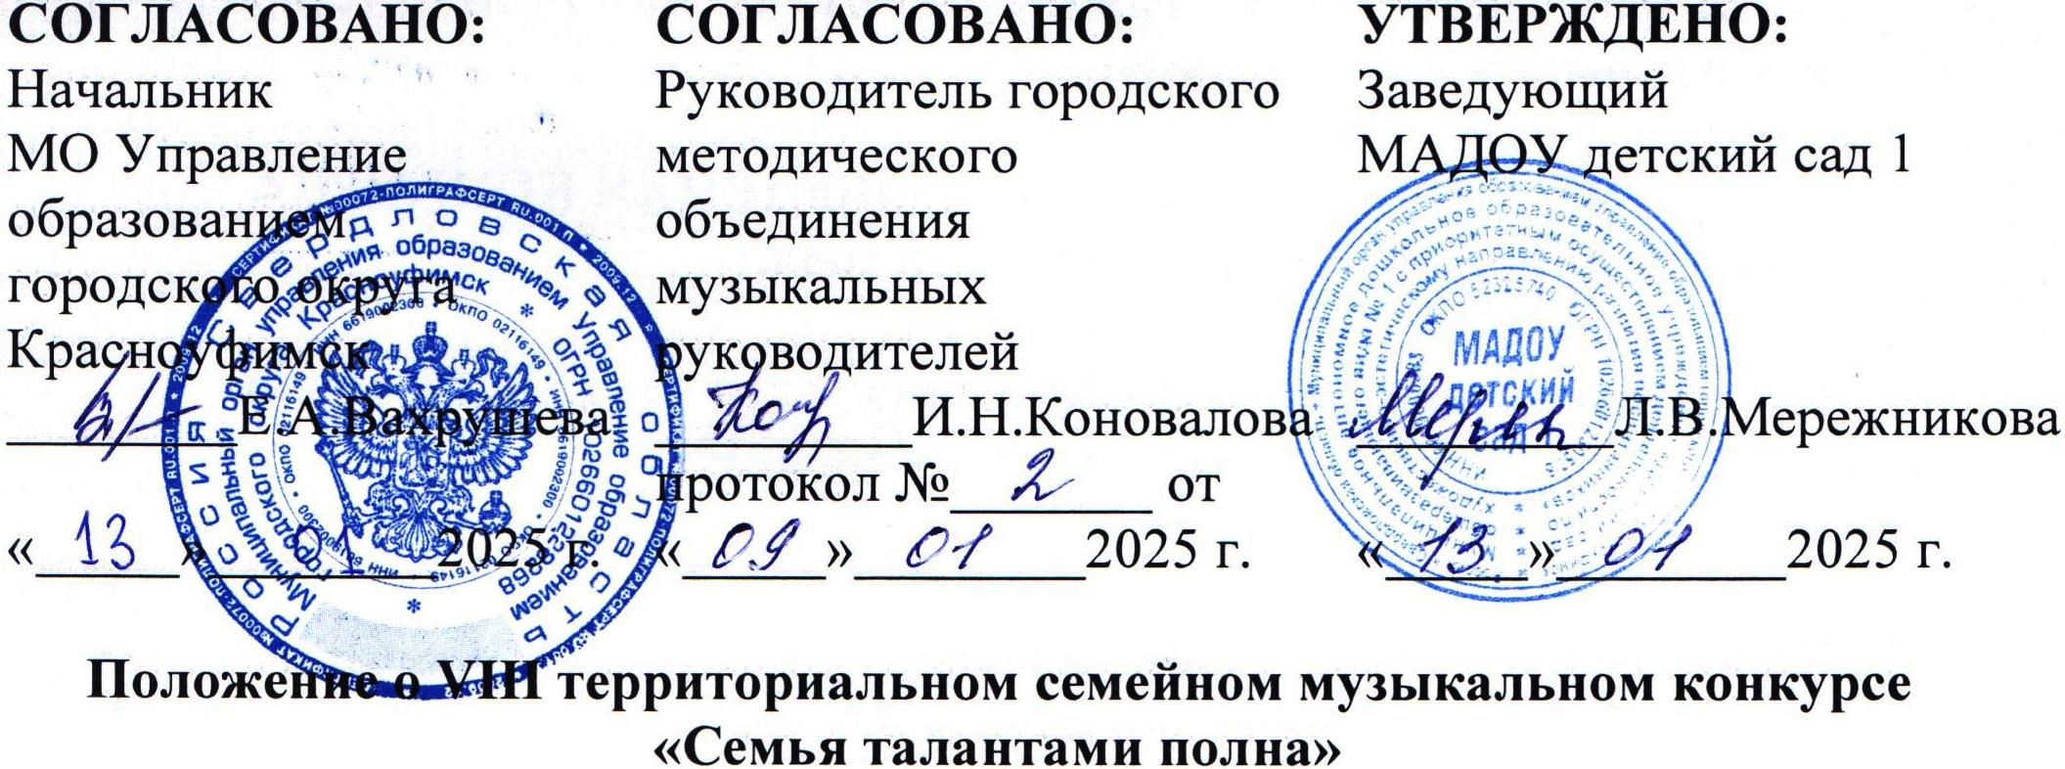

1. **ОБЩИЕ ПОЛОЖЕНИЯ**
   1. VIII территориальный семейный музыкальный конкурс «Семья талантами полна» (далее – Конкурс) проводится среди семей воспитанников муниципальных дошкольных образовательных организаций (далее – МДОО) городского округа Красноуфимск и МО Красноуфимский округ в соответствии с планом работы ГМО музыкальных руководителей городского округа Красноуфимск на 2024-2025 учебный год.
   2. Цели и задачи Конкурса:
      1. Цель – формирование семейных ценностей и традиций через совместное творчество детей и взрослых.
      2. Задачи:

* выявление активных семей и раскрытие их творческого потенциала;
* развитие музыкальных и актёрских способностей воспитанников, формирование умений реализовывать себя в песнях, танцах, игре на музыкальных инструментах (образовательные области: «Художественно-эстетическое развитие» (музыкальная деятельность), «Социально-коммуникативное развитие»).
* вовлечение родителей в совместную деятельность с детьми в условиях семьи, повышение педагогической культуры общения между родителями и детьми.
* укрепление сотрудничества семьи и дошкольной образовательной организации, семейных традиций и ценностей.
  1. Организатором Конкурса является МАДОУ детский сад 1 при поддержке МО Управление образованием городского округа Красноуфимск.

1. **УЧАСТНИКИ КОНКУРСА**
   1. Принять участие в Конкурсе могут любые творческие, активные семьи, чьи дети посещают МДОО городского округа Красноуфимск и МО Красноуфимский округ(не более 1 семьи от одного здания МДОО).
   2. Критерием отбора для участия в Конкурсе является возраст его участников, который устанавливается с 3 до 7 лет включительно и делится на две возрастные группы:

* **первая возрастная группа – от 3 до 5 лет** (вторая младшая группа, средняя группа);
* **вторая возрастная группа – от 5 до 7 лет** (старшая группа, подготовительная к школе группа).

1. **Время и место проведения конкурса**
   1. Конкурс проводится **12 февраля 2025 года.**
   2. Время проведения: **09:30-11:30.**
   3. Место проведения: **Детская школа искусств им. П.И.Осокина**

**(г. Красноуфимск, ул. Интернациональная, д. 160).**

1. **Условия УЧАСТИЯ И ПОРЯДОК проведения конкурса**
   1. Конкурс проводится по номинациям:

* **вокальное творчество:** *народное пение, эстрадное пение;*
* **танцевальное творчество:** *эстрадный танец, народный танец, народный стилизованный танец***;**
* **инструментальное творчество:** *игра на различных инструментах;*
* **оригинальный жанр.**
  1. Участие в Конкурсе включает **визитную карточкусемьи и музыкальный номер(исполнение только одного номера в одной из номинаций).**
  2. Продолжительность номера не более 3 минут.
  3. Заявки на участие в Конкурсе принимаются по электронной почте на адрес [konkurs_ds1@mail.ru](mailto:konkurs_ds1@mail.ru) **до 10 февраля 2025 года** (форма заявки в Приложении 1) с пометкой на «Конкурс».
  4. Экспертную оценку творческих работ осуществляют члены жюри, состоящие из сотрудников творческих и культурных объединений, организаций городского округа Красноуфимск.
  5. Жюри оценивает конкурсные номера в соответствии с «Критериями оценивания». Решение жюри обжалованию не подлежит.
     1. **Визитная карточка семьи.** Максимальное количество баллов – 20.

Критерии оценивания:

* оригинальность представления (1-3-5);
* содержательность (1-3-5);
* артистизм участников (1-3-5);
* эстетичность внешнего вида (костюмы, атрибуты и т.д.) (1-3-5).

Каждый критерий оценивается по трем уровням: низкий, средний, высокий, за который начисляется соответствующий балл (указан в скобках).

* + 1. **Музыкальный номер.** Максимальное количество баллов – 30.

Критерии оценивания:

* исполнительское мастерство и артистизм (3-5-7);
* оригинальность номера, творческий замысел (3-5-7);
* соответствие репертуара возрасту участников (3-5-7);
* культура и сценическое движение (3-5-7);
* костюм, внешний вид (0-1-2).

Каждый критерий оценивается по трем уровням: низкий, средний, высокий, за который начисляется соответствующий балл (указан в скобках).

* 1. **Участие в Конкурсе платное.** Стоимость участия–**300 рублей.** Организационный взнос является обязательным условием участия в Конкурсе.

1. **Награждение**
   1. Победители и призёры награждаются соответствующими дипломами (I, II, III степени) в каждой номинации, остальные конкурсанты получают свидетельства участника. Специальные дипломы вводятся по усмотрению жюри, их количество устанавливается и решается в течение Конкурса.
   2. Педагоги, подготовившие детей к участию в Конкурсе, получают благодарности, подтверждающие их профессиональное мастерство.

**Контактная информация:**

8(34394) 5-01-31, 8-902-44-45-198 Коновалова Ирина Николаевна, музыкальный руководитель МАДОУ детский сад 1.

8(34394) 5-04-87, 8-922-291-16-52 Просвирнина Татьяна Юрьевна, директор ДШИ им. П.И. Осокина.

Приложение 1

**Заявка**

**на участие в VIII территориальном семейном музыкальном конкурсе**

**«Семья талантами полна»**

|  |  |
| --- | --- |
| Территория, наименование организации, электронная почта |  |
| ФИО участников (полностью), название коллектива |  |
| ФИО руководителя (полностью), контактный телефон |  |
| Номинация, возрастная категория |  |
| Исполняемый репертуар |  |
| Технические требования |  |
| С использованием в информационных сетях персональных данных, указанных в заявке, согласны |  |

Заведующий:________________________